|  |  |
| --- | --- |
| Gerb-BMSTU_01 | **Министерство науки и высшего образования Российской Федерации**  **Федеральное государственное бюджетное образовательное учреждение**  **высшего образования**  **«Московский государственный технический университет**  **имени Н. Э. Баумана**  **(национальный исследовательский университет)»**  **(МГТУ им. Н. Э. Баумана)** |

ФАКУЛЬТЕТ **Информатика и системы управления**

КАФЕДРА **Компьютерные системы и сети (ИУ6)**

НАПРАВЛЕНИЕ ПОДГОТОВКИ **09.03.04 Программная инженерия**

**Отчет**

|  |  |
| --- | --- |
| **по лабораторной работе №** | 4 |

**Название:**

Исследование синхронных счетчиков

**Дисциплина:** Архитектура ЭВМ

|  |  |  |  |  |
| --- | --- | --- | --- | --- |
| Студент |  |  |  |  |
|  | (Группа) |  | (Подпись, дата) | (И.О. Фамилия) |
|  |  |  |  |  |
| Преподаватель |  |  |  |  |
|  |  |  | (Подпись, дата) | (И.О. Фамилия) |

Москва, 2020

Цель работы:изучение принципов построения счетчиков, овладение методом синтеза синхронных счетчиков, экспериментальная оценка динамических параметров счетчиков, изучение способов наращивания разрядности синхронных счетчиков.

1. Исследование четырёхразрядного синхронного суммирующего счётчика с параллельным переносом на Т- триггерах

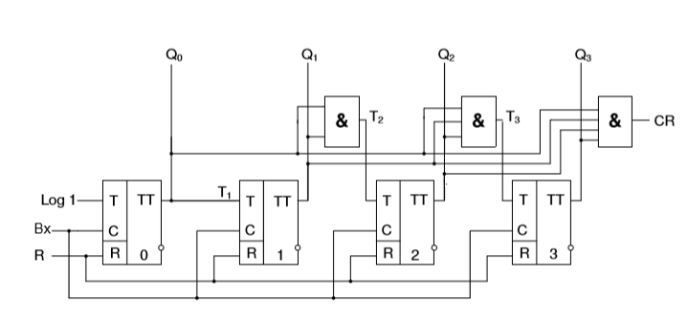

Полученная схема:

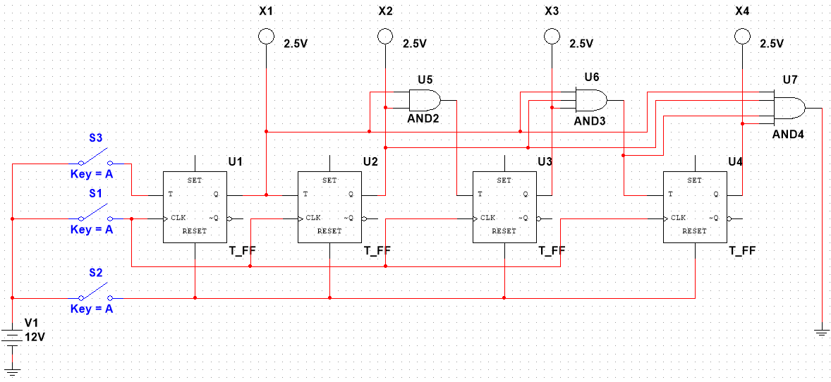

Проверить работу счётчика:  
- от одиночных импульсов, подключив к прямым выходам разрядов световые индикаторы

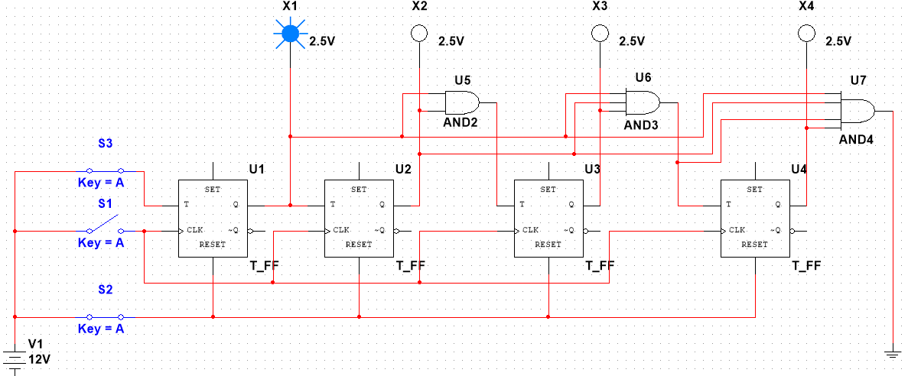

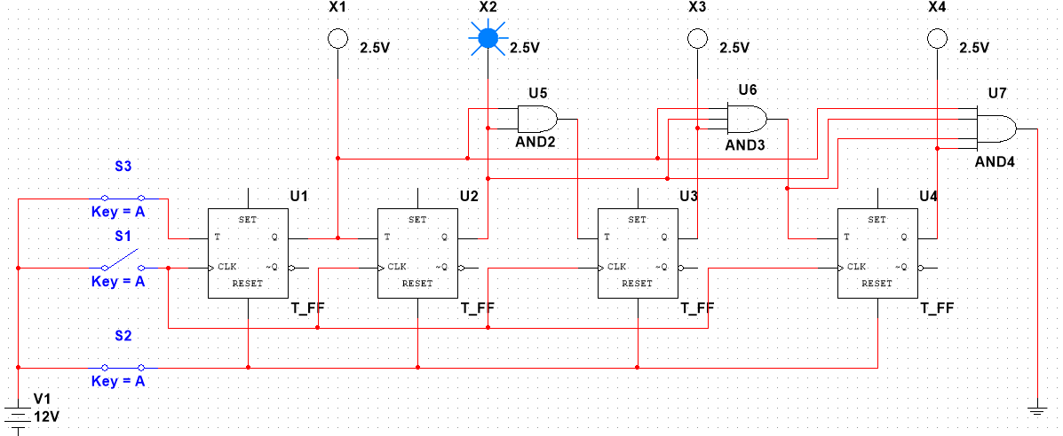

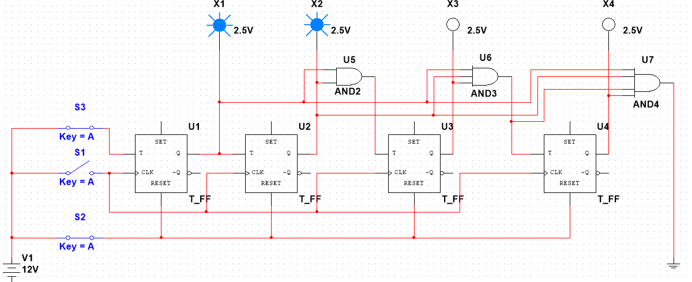

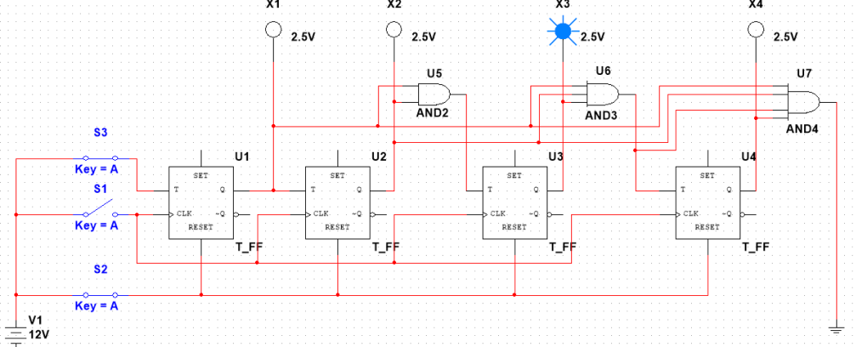

- от импульсов генератора. Просмотреть на экране логического анализатора временную диаграмму сигналов на входе и выходах счетчика, провести анализ временной диаграммы сигналов счетчика.

Полученная схема с генератором:

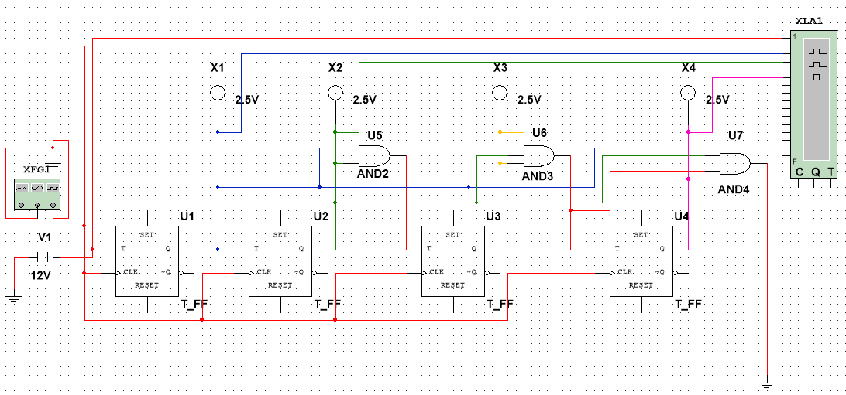

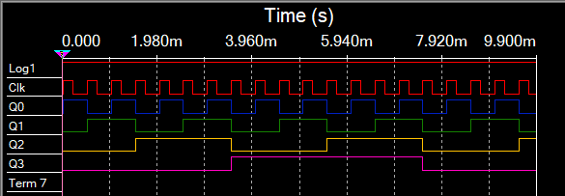

На каждом подъеме синхросигнала (0 -> 1) выходной код повышается на 1, пока не обнуляется, достигнув максимума.

- измерить время задержки распространения счетчика и максимальную частоту счета

Время задержки незначительно мало и временные диаграммы их не фиксируют.

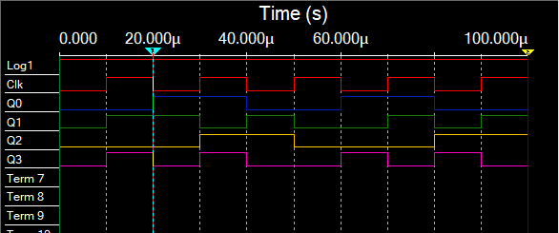

При ~980kHz появляются пропуски выходных сигналов:

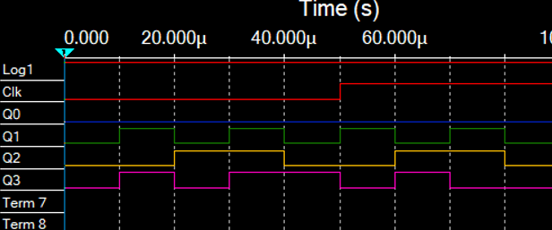

1. Синтезировать двоично-десятичный счётчик с заданной последовательностью состояний: 0, 1, 2, 3, 4, 11, 12, 13, 14, 15. Десятичными числами обозначены номера двоичных наборов, изображающие десятичные цифры и определяющие состояние счётчика.

(почему-то в методичке это задание идёт под номером 3, и нумерация сбивается, хотя оно второе)

Количество триггеров:

n =]log210[= 4

Составляем обобщенную таблицу функционирования счетчика, пользуясь матрицами переходов для JK-триггеров:

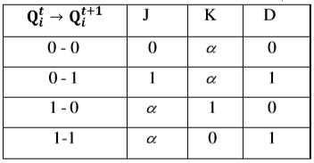

|  |  |  |  |  |  |  |  |  |  |  |  |  |  |  |  |  |
| --- | --- | --- | --- | --- | --- | --- | --- | --- | --- | --- | --- | --- | --- | --- | --- | --- |
|  | Время t | | | | Время t+1 | | | | Время t  Функции возбуждения JK-триггеров | | | | | | | |
|  | Q3 | Q2 | Q1 | Q0 | Q3\* | Q2\* | Q1\* | Q0\* | J3 | K3 | J2 | K2 | J1 | K1 | J0 | K0 |
| 0 | 0 | 0 | 0 | 0 | 0 | 0 | 0 | 1 | 0 | x | 0 | x | 0 | x | 1 | x |
| 1 | 0 | 0 | 0 | 1 | 0 | 0 | 1 | 0 | 0 | x | 0 | x | 1 | X | x | 1 |
| 2 | 0 | 0 | 1 | 0 | 0 | 0 | 1 | 1 | 0 | x | 0 | x | x | 0 | 1 | x |
| 3 | 0 | 0 | 1 | 1 | 0 | 1 | 0 | 0 | 0 | x | 1 | x | x | 1 | x | 1 |
| 4 | 0 | 1 | 0 | 0 | 1 | 0 | 1 | 1 | 1 | x | x | 1 | 1 | X | 1 | x |
| 11 | 1 | 0 | 1 | 1 | 1 | 1 | 0 | 0 | x | 0 | 1 | x | x | 1 | x | 1 |
| 12 | 1 | 1 | 0 | 0 | 1 | 1 | 0 | 1 | x | 0 | x | 0 | 0 | X | 1 | x |
| 13 | 1 | 1 | 0 | 1 | 1 | 1 | 1 | 0 | x | 0 | x | 0 | 1 | X | x | 1 |
| 14 | 1 | 1 | 1 | 0 | 1 | 1 | 1 | 1 | x | 0 | x | 0 | x | 0 | 1 | x |
| 15 | 1 | 1 | 1 | 1 | 0 | 0 | 0 | 0 | x | 1 | x | 1 | x | 1 | x | 1 |

Получившиеся функции:

J0 = 1, K0 = 1

J1 = notQ3 \* Q2 + notQ1 \* Q0, K1 = Q0

J2 = Q0 \* Q1, K2 = not(Q3 \* Q2 \* (Q1 + Q0))

J3 = Q2, K3 = Q2 \* Q1 \* Q0

1. Собрать счётчик, используя элементную базу приложения Multisim или учебного макета.

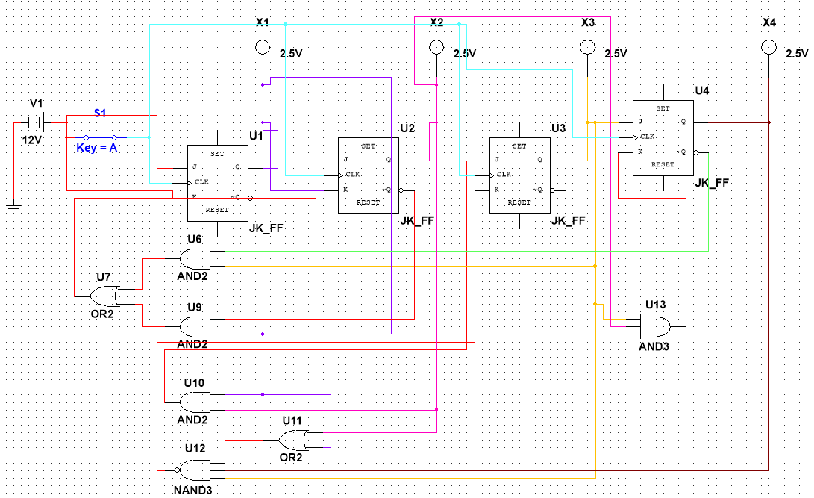

Демонстрация правильности работы: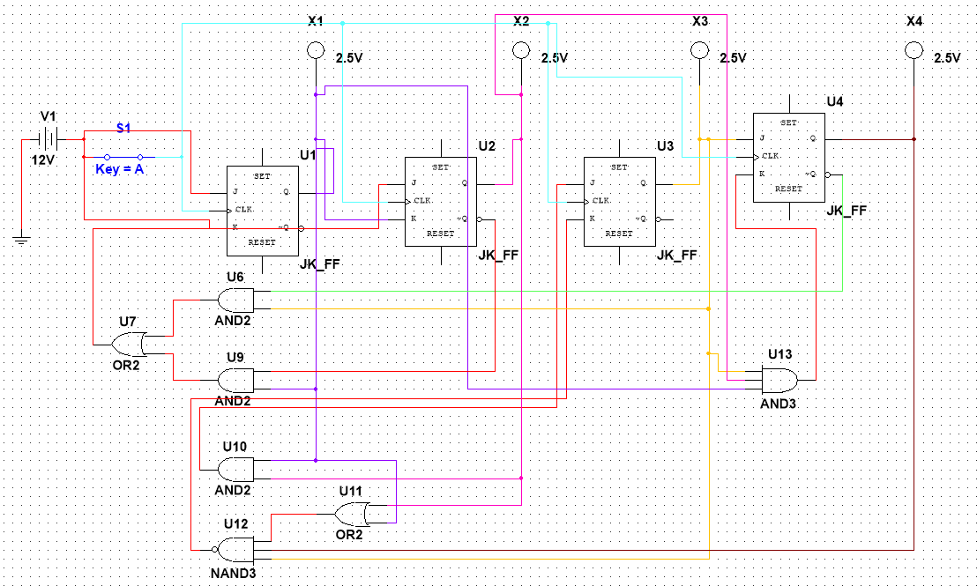

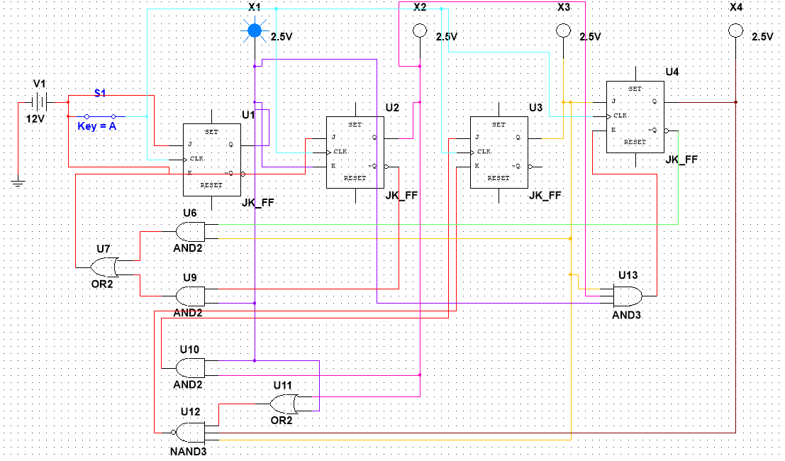

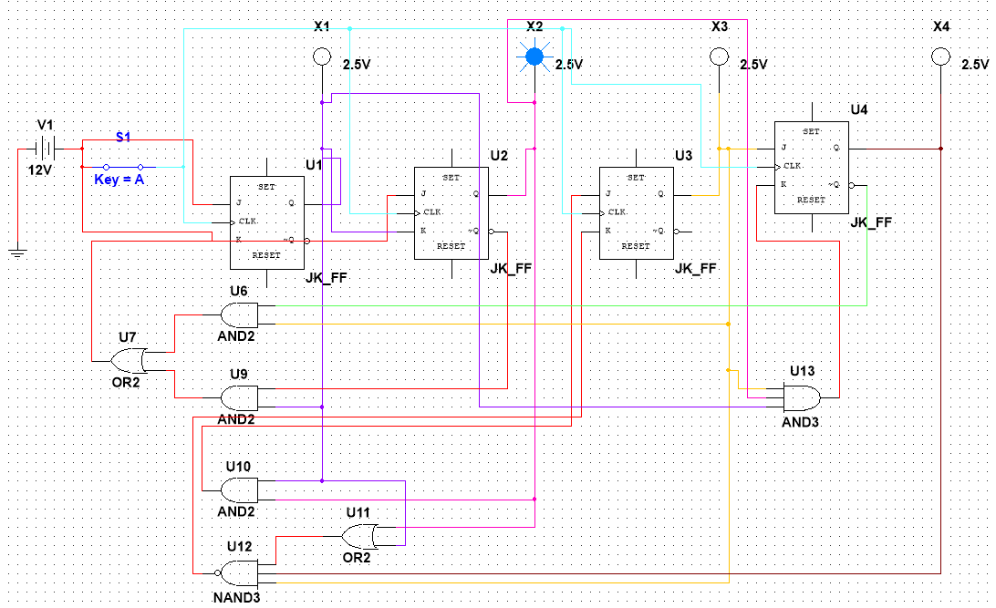

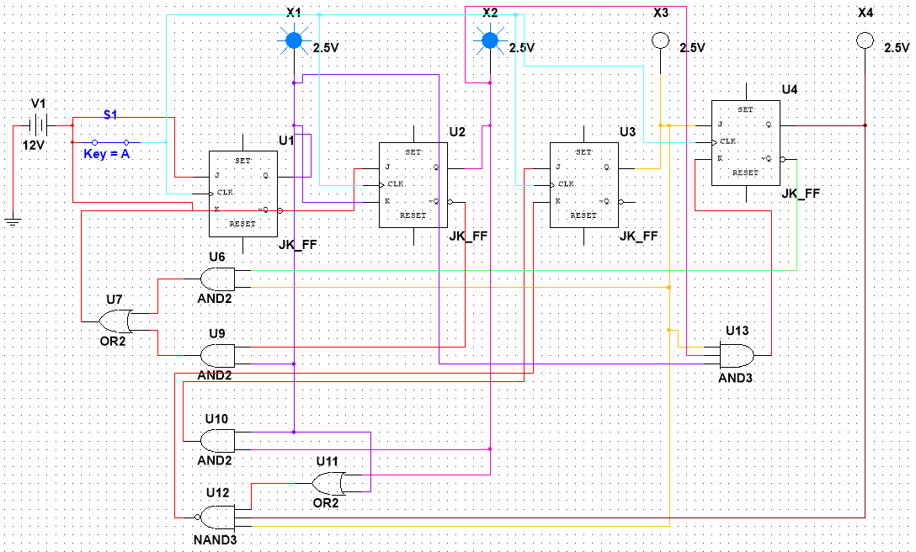

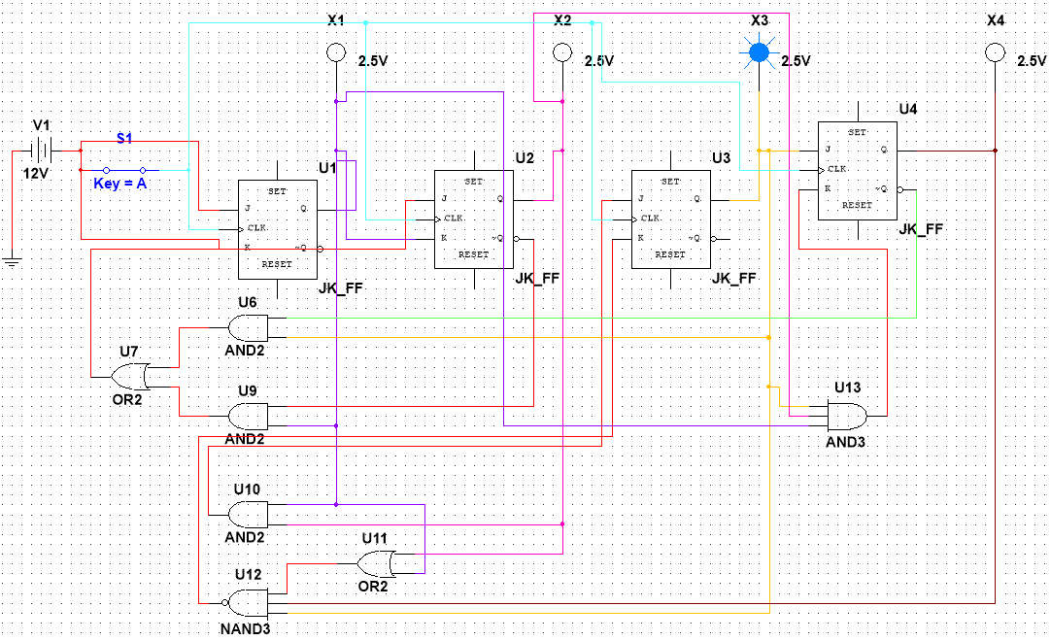

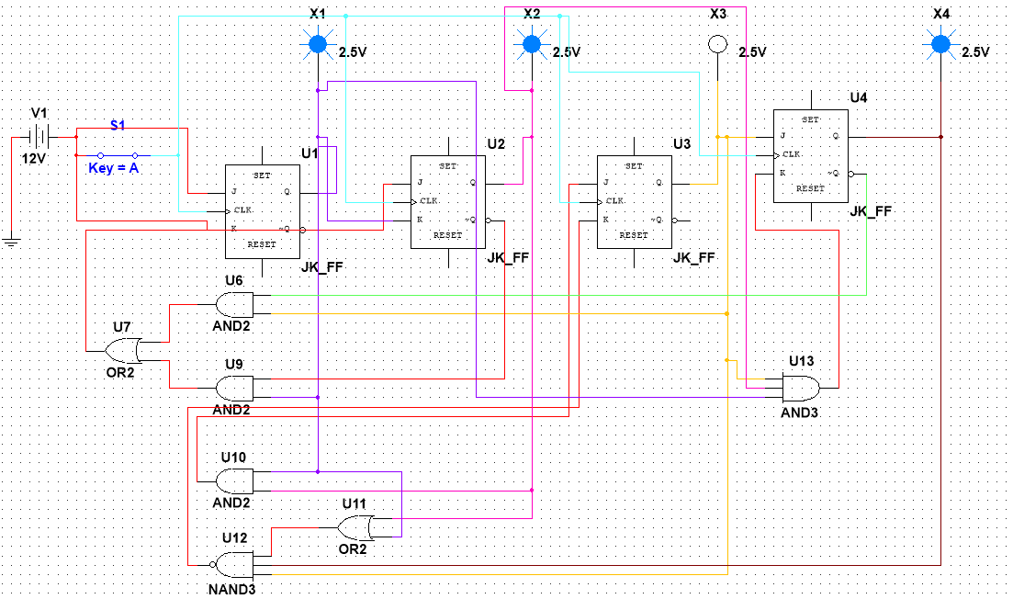

1. Исследование четырёхразрядного синхронного суммирующего счётчика с параллельным переносом. Проверить работу счётчика

- от одиночных импульсов, подключив к прямым выходам разрядов световые индикаторы,

- от импульсов генератора

Это повтор первого задания:

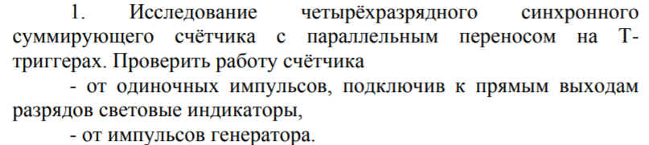

1. Исследование четырёхразрядного синхронного суммирующего счётчика с параллельным переносом ИС К555ИЕ9, аналог ИС 74LS160.

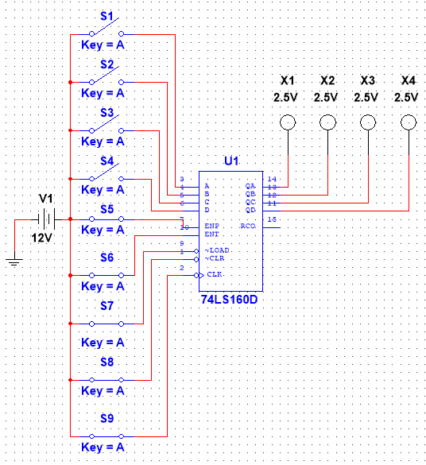

Проверить работу счётчика:

- от одиночных импульсов, подключив к прямым выходам разрядов световые индикаторы

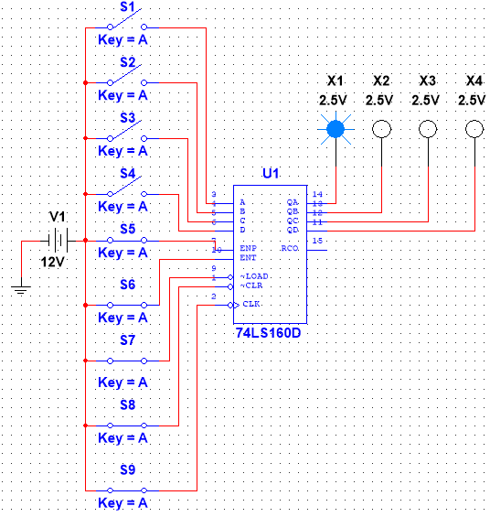

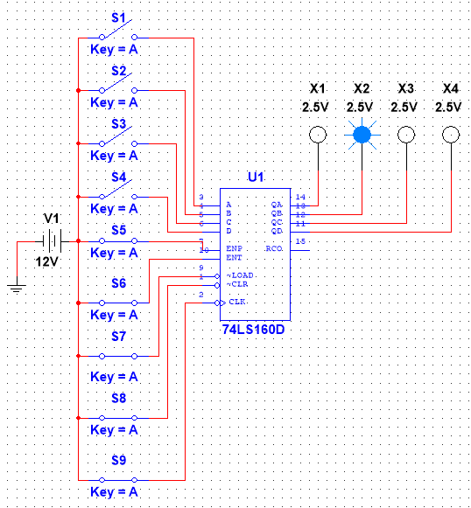

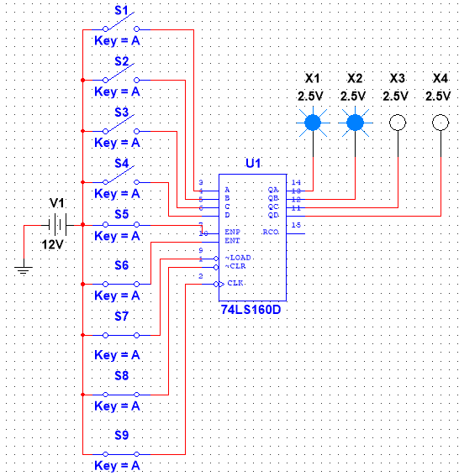

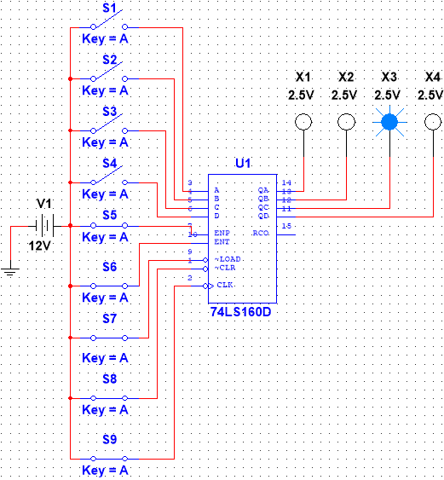

Параллельный ввод состояния (поразрядно):

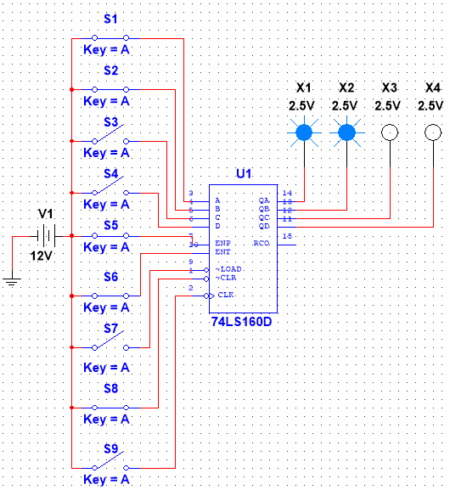

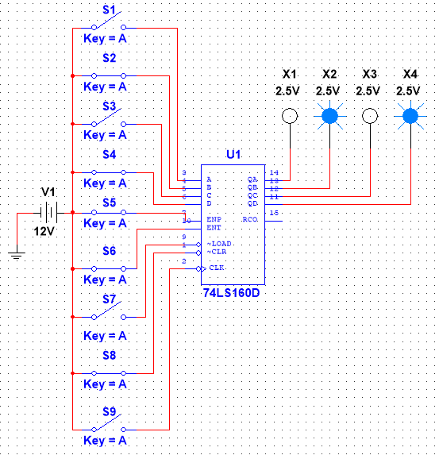

- от импульсов генератора

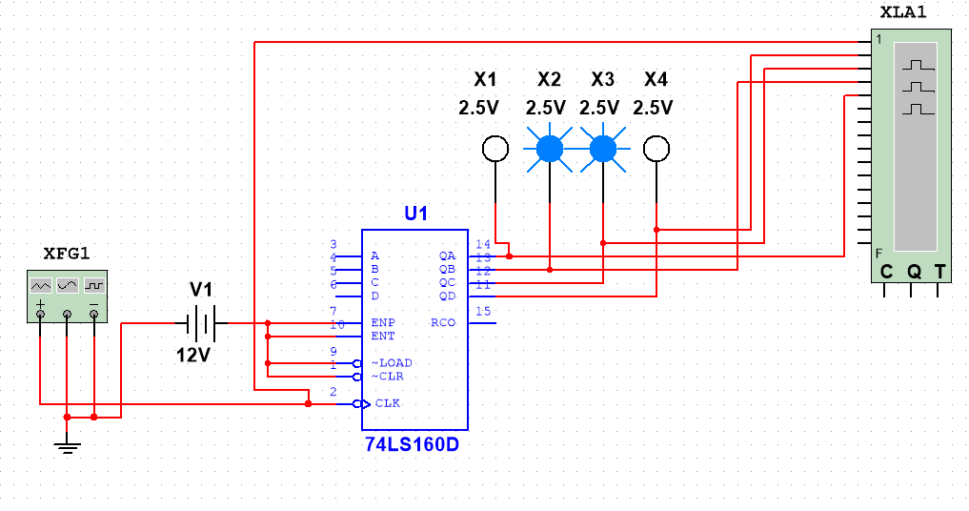

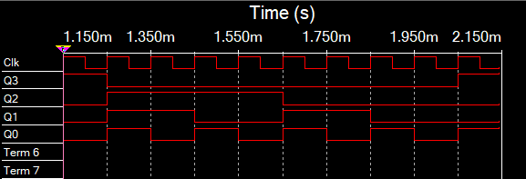

Максимальная частота: ~980kHz (при ~990kHz – пропуски сигналов)

1. Исследование схем наращивания разрядности счетчиков ИЕ9 до четырех секций с последовательным переносом между секциями и по структуре «быстрого» счета

С последовательным переносом между секциями:

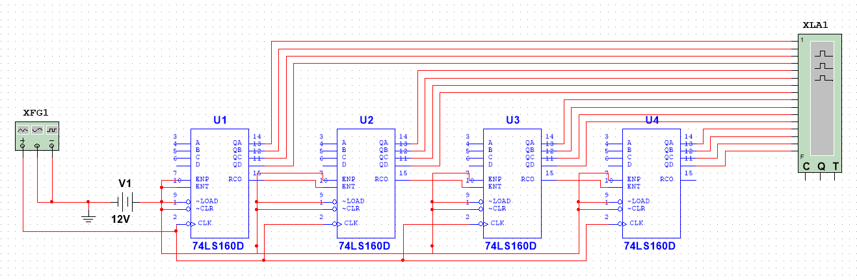

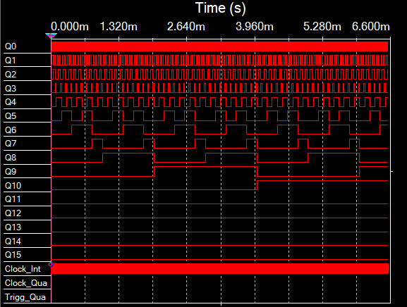

По структуре «быстрого» счета:

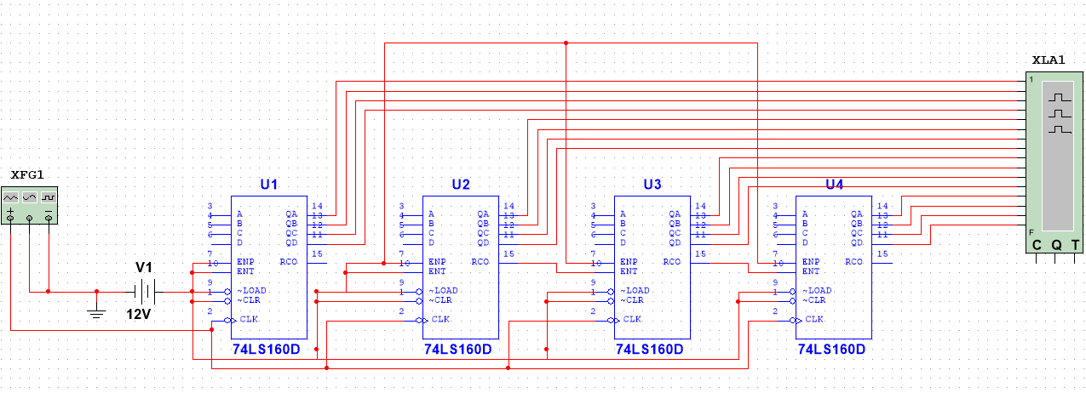

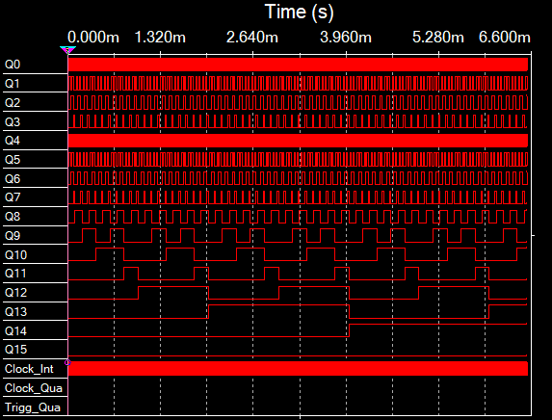

1. Контрольные вопросы

(в методичке сбита нумерация вопросов, я оставлю стандартную)

1. Что называется счётчиком?

Счетчик – операционный узел ЭВМ, предназначенный для выполнения счета, кодирования в определенной системе счисления и хранения числа сигналов импульсного типа, поступающих на его счетный вход.

1. Что называется коэффициентом пересчёта?

Коэффициент пересчета пересчетной схемы – это число входных сигналов, которое возвращает пересчетную схему в начальное состояние, в качестве которого может быть принято любое ее состояние.

1. Перечислить основные классификационные признаки счётчиков.

По значению модуля счета, по направлению счета, по способу организации межразрядных связей, по порядку изменения состояний, по способу организации переноса, по способу управления переключением триггеров во время счета сигналов.

1. Указать основные параметры счётчиков.

Модуль счета, ёмкость счетчика. Статические параметры счетчика определяются аналогичными параметрами логических и запоминающих элементов, на которых он реализован. Максимальная частота счета, времена задержек распространения трактов, минимальные длительности импульсов счета, установки в 0, параллельной записи.

1. Что такое время установки кода счётчика?

Интервал времени между входным и выходными сигналами при переходе напряжения на выходе счетчика от U0 к U1 (или от U1 к U0), измеренный на уровне 0,5 логического перепада входного и выходного сигналов.

1. Объяснить работу синхронного счётчика с параллельным переносом, оценить его быстродействие.

В синхронных счетчиках триггеры переходят из одного состояния в другое в соответствии со значениями сигналов на информационных входах в момент прихода синхронизирующего (тактового) сигнала.

При параллельном переносе происходит одновременное образование сигналов переноса во всех разрядах счетчика. Сигналы переноса формируются в каждом разряде логическими схемами независимо друг от друга.

Время задержки распространения сигнала от счетного входа счетчика до выходов его триггеров, на которых формируется новое состояние счетчика, равно времени задержки распространения сигнала любого триггера счетчика от С-входа до его выхода – а не сумма задержке по всем синхро-входам. Это гарантирует быстродействие.

1. Объяснить методику синтеза синхронных счётчиков на двухступенчатых JK- и D-триггерах.

Синтез синхронного счетчика как цифрового автомата содержит следующие этапы:

* определение числа триггеров: n1=]log2M[, n2=]log2L[ ; число триггеров счетчика равно n = max{n1, n2}.
* составление обобщенной таблицы переходов счетчика и функций возбуждения триггеров; таблица содержит двоичные коды предыдущих и последующих состояний счетчика, определяемых через состояние триггеров в моменты времени t и t + 1.
* минимизация функции возбуждения триггеров счетчика.

Далее функции переводятся в соответствующие логические элементы. Строится функциональная схема счетчика.

1. Вывод

В ходе выполнения лабораторной работы мной были изучены принципы построения счетчиков, способы наращивания разрядности синхронных счетчиков, методы синтеза синхронных счетчиков, а также экспериментально оценены их динамические параметры.